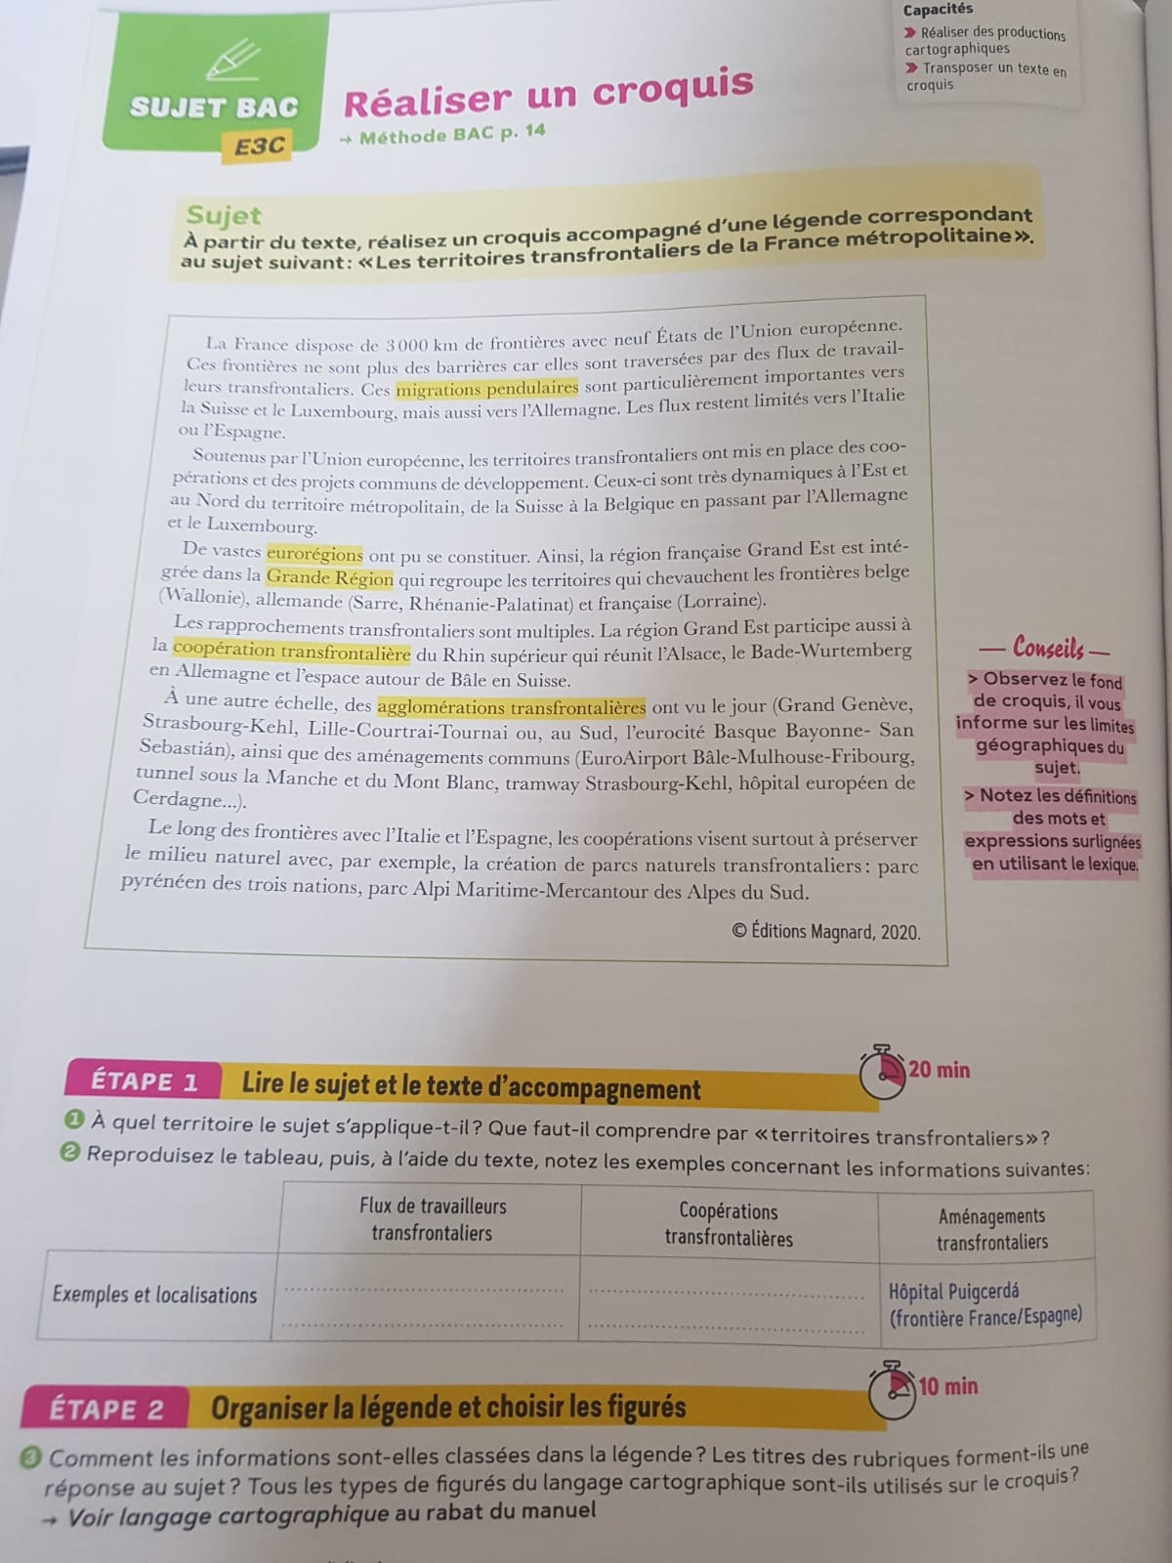

|  |  |  |  |
| --- | --- | --- | --- |
|  | Flux de travailleurs transfrontaliers | Coopérations transfrontalières | Aménagements transfrontaliers |
| exemples et localisations |  |  | Hôpital Puigcerda  (Frontière France/Espagne) |

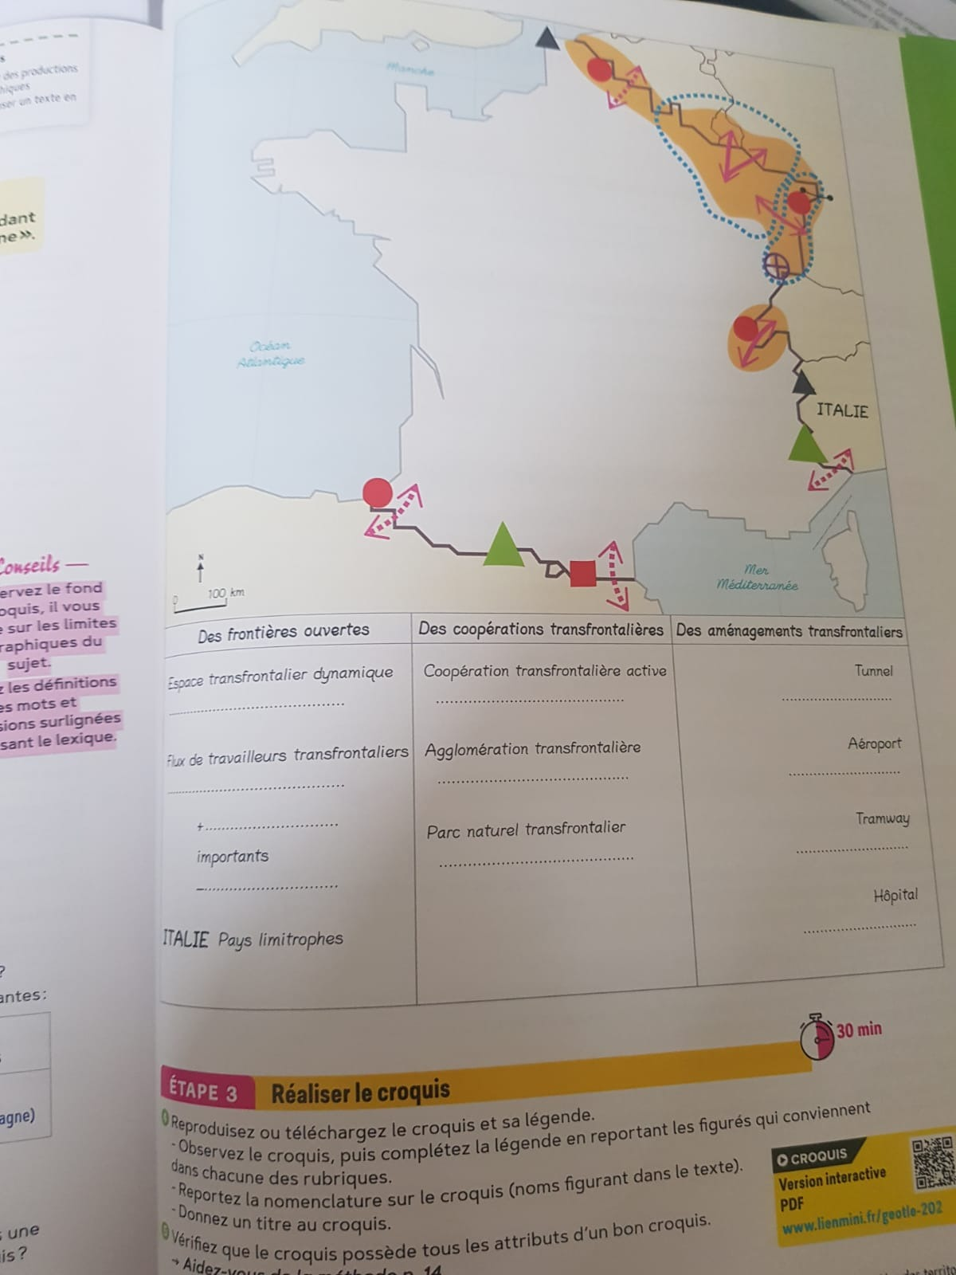

|  |  |  |
| --- | --- | --- |
| Des frontières | Des coopérations transfrontalières | Des aménagements transfrontaliers |
| Espace transfrontalier dynamique  Flux de travailleurs transfrontaliers  +  importants  -  **ITALIE** Pays limitrophes | Coopération transfrontalière active  Agglomération transfrontalière  Parc naturel transfrontalier | Tunnel  Aéroport  Tramway  Hôpital |